DB-KT01 空调安装调试考核装置
一、概述
1、空调安装调试实训装置是根据现代工业空调维修、安装，标准生产的产品，也适合技工学校、职业培训学校、职教中心、鉴定站/所制冷类专业《空调装配工》、《制冷设备维修工（初级、中级）》、《家用制冷设备原理与维修》、《空调装配工》、《小型制冷与空调装置》等课程。
2、空调安装调试实训装置能对空调完成安装、调试、运行及维修等实训，有利于学生将理论应用于实际，并培养学生实际操作动手能力。

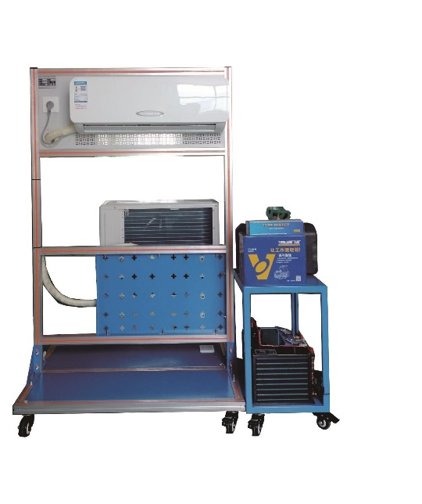

二、技术参数
1. 电源：AC 220V±10% 50Hz
2. 额定输入功率：1000W
3. 压力：低压：0.4~0.5MPa 高压：1.4~2.0MPa
4. 额定输入电流 ：5A
5. 制冷剂 ：R22（可选配410、R32等制冷剂）
6. 外形尺寸：110MM*600MM*165MM
8. 环保 ：材料选用符合国家相关环保标准

二、 装置特点、功能：
1、整机操作平台：
空调安装调试实训装置采用有40*40铝材为框架，内嵌入钢板的结构方式，底部安装4个平移轮子，直观展示了现代空调调试、安装过程中所需常见工具，操作方法，便于教学演示讲解及学生对空调组成、制冷循环等、知识的理解掌握。
2、整套实训装置功能；
集制冷剂R22回收机机组、抽真空系统机组、压力控制器机组等一体，整个系统真实完整,结构清晰、紧凑，满足专用工具实训与操作要求。为空调安装维修调试提供一个良好的操作平台
3、制冷剂回收机：
制冷剂回收机采用解散式设计，管路中设有视液镜可观察制冷剂状态，高压管路为红色部分，低压管路为蓝色部分。可直接观察系统采用的所含配件
序号 | 名 称 | 序号 | 名 称
1 | 压缩机 | 1 | 毛细管
2 | 冷凝器 | 2 | 压力控制器
3 | 过滤器 | 3 | 高低压表
4 | 视液镜

4、制冷工具：
系统采用真实的制冷专用工具实训。如：压缩机、翅片盘管式冷凝器、便携式焊炬、割管刀、胀管扩口器、双表修理阀、公/英制加液管、真空泵等），与实际教学接轨。
5、外机安装模拟墙：
平台提供一块可拆室外机模拟墙，模拟墙上开有多功能安装孔，可适应市场上的多数空调安装支架，可心仿真在模拟墙上安装螺丝，水平定位、安装支架等培训工作。
6、内机安装模拟墙：
平台提供一块可拆装室内模拟墙，模拟墙上开有多功能安装孔，可适应市场上的多数空调安装支架，可心仿真在模拟墙上安装螺丝，水平定位、安装支架等培训工作。
7、安装方式：
穿墙头的空调采用小转角安装方式，可增加空调的安装、排管难度，
8、工具车：
配套有工具组合工具车一套，以便有实训中放置实训工具。

三、主要配置
序号 | 名称 | 说明 | 序号 | 名称 | 说明
1 | 空调外机 | 1P（冷暖） | 9 | 双表修理阀
2 | 空调风内机 | 1P（冷暖） | 10 | 胀管扩口器
3 | 遥控器 | 随机 | 11 | 割管刀
4 | 标准空调安装架 | 1P | 12 | 制加液管 | 3根
5 | 制冷剂回收机组模块 | 组合式 | 13 | 3KG专业制冷回收剂瓶
6 | 外机安装模拟墙 | 可拆 | 14 | 转接头 | 公/英
7 | 内机安装模拟墙 | 可拆
8 | 工具车 | 组合式

五、空调实训项目
1、掌握充、收制冷剂技术，
2、小型焊接工具可以进行制冷基本焊接技能实训，。
3、进行家用空调器的安装操作，制冷剂的充入和收回，
4、制冷工专用工具的使用
5、空调制冷系统管路的组装能力
6、空调制冷系统的保压、检漏与制冷剂加充能力
7、空调控制电路的电气连接与调试能力
8、空调加液能力
9、空调抽真空
10、空调压力与电流之间的关系
11、空调加压试验

